Урок 6. Поиск в XML документе с использованием XPath

1. Описание технологии поиска в XML документе с применением языка XPATH

Как известно, XML документ представляет из себя множество элементов с атрибутами и информационной частью. При обработке XML документа часто требуется осуществить поиск элемента по имени или по положению в структуре документа (например, требуется найти элемент с именем tovar или значение атрибута naim у второго элемента tovar ). Простейшим способом поиска является открытие документа в текстовом редакторе и выполнение процедуры поиска по тексту (при помощи пункта меню Найти ). Наибольшим достоинством такого поиска является простота – для поиска требуется знать имя элемента и открыть документ в текстовом редакторе. В тоже время можно перечислить следующие недостатки:
• При нахождении совпадения требуется определить является ли найденный фрагмент текста элементом, атрибутом или информационной частью.
• Невозможно найти элемент по заданному имени и порядковому номеру – например элемент naim , являющийся 2-м элементом в структуре документа.
Для выполнения задачи поиска в XML документе и применяется язык XPATH , возможности которого будут рассмотрены на этом уроке. Основным понятием языка XPATH является модель представления документа.

. Модель XPATH для представления структуры документа

Язык XPATH представляет документ XML в виде дерева узлов (nodes). Все структура и информационное содержимое документа XML отражены в этом дереве узлов. Вершиной (корневым узлом) данной модели является фиктивный узел, который можно рассматривать как «родительский» узел для корневого элемента документа XML. Можно рассмотреть пример построения модели для документа с прайс-листом:
<?xml version="1.0" encoding="windows-1251"?>
<tovars>
<tovar naim=”Бензин”>
<price>10.20</price>
</tovar>
<tovar naim=”Помада”>
<price>126.00</price>
</tovar>
</tovars>
Модель ХPATH
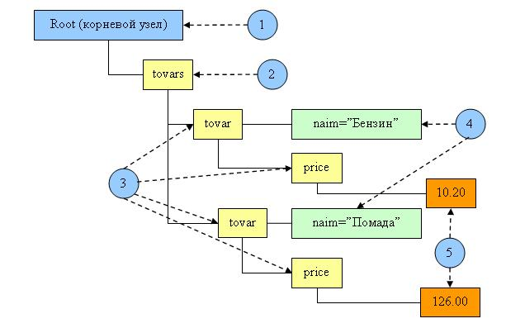

Как видно на рисунка, модель XPATH представляет из себя дерево узлов. Элементы этого дерева можно описать следующим образом:
• Виртуальный корневой узел, который является родительским по отношению к корневому элементу документа;
• Корневой элемент документа ;
• Узлы, представляющие элементы документа (элементы tovar и price );
• Узлы атрибутов;
• Текстовые (информационные) узлы
Требуется обратить внимание на то, что корневой узел модели XPATH не является корневым элементом документа XML.

3. Выражения XPATH

В языке XPATH для поиска элементов/атрибутов/содержимого широко применяются выражения. Эти выражения создаются на основе модели XPATH для конкретного документа. В выражениях чаще всего применяются имена узлов, могут применятся числа для указания положения конкретного узла в документе, а также логические выражения и функции.
При задании выражения обязательно требуется указывать начальную точку поиска. Различают абсолютный и относительный поиск. Абсолютный поиск всегда начинается с корневого элемента модели XPATH . В этом случае выражение начинается с символа «слеш» /. В случае если выражение начинается с любого другого символа, можно сделать вывод об относительном поиске (поиск с текущего места в модели XPATH).
Пример выражения:
/tovars/tovar/price
Грамматический разбор выражения:
Поиск начинается с корневого узла – первым символом является «слэш»
Вторым узлом является узел (элемент) с именем tovars
У узла с именем tovars должен быть дочерний узел с именем tovar
У узла с именем tovar должен быть подчиненный узел с именем price .
При применении данного выражения к документу 1, поиск будет успешным и результатом его являются 2 узла:
<price>10.20</price>
и
<price>126.00</price>
Если в результате поиска с использованием выражения XPATH ничего не будет найдено, можно сделать вывод о «пустом» результате.
Возможно осуществить поиск в документе по «уровню» узла – например, требуется определить узел, который является дочерним к корневому элементу документа XML, при этом неизвестно имя корневого элемента документа. В этом случае выражение принимает следующий вид:
//
Если неизвестно имя узла, но требуется указать его положение – в выражении ставится символ «слеш».
Может возникнуть и такая ситуация – имя корневого элемента в документе XML известно, имена дочерних элементов – нет, имя «внучатого» элемента известно. Требуется найти «внучатые» элементы ( то есть элементы третьего уровня). Для поиска таких элементов применяется следующее выражение (на примере Документа 1).
/tovars//price
Данное выражение можно использовать для поиска элементов с именем price , которые расположены на третьем уровне в структуре документа, в котором имя корневого элемента – tovars.
Часто бывает так, что требуется найти информационную часть элемента в документе XML . В этом случае используется функция text(). Выражение принимает следующий вид:
/tovars/tovar/price/text()
Возможен и поиск с использованием атрибутов. Для такого поиска требуется в выражении перед именем атрибута указать символ @.
Пример такого выражения:
/tovars/tovar/@naim

4. Условия в выражении XPATH

Возникают случаи, когда требуется для поиска в XML документе использовать условия, например указать положение узла, информационное содержимое и т.д. Для этого можно применять выражения. Условия в выражениях языка XPATH заключаются в квадратные скобки [] и представляют логические выражения.
Например, требуется найти элемент с именем tovar , у которого есть подчиненный элемент с именем naim и информационным содержимым –«Бензин» и который является «подчиненным» элементом любого уровня («дочерним»-«внучатым»-«правнучатым» и т.д.) для корневого элемента документа. Для поиска можно использовать следующее выражение:
// tovar [ naim=”Бензин”]
При помощи условий можно также найти элемент в документе по его положению в структуре документа. Для этого можно указать номер в квадратный скобках, а можно применить функцию position ().
Примеры таких выражений для поиска подчиненных корневому элементу документа, элементов с именем tovar , положение которых в тексте документа равно 2:
//tovar[2]
или
//tovar[position=2]
Еще одним примером условий можно рассмотреть задание значений атрибутов. В этом случае обязательно перед именем атрибута указывается символ @. Например, требуется найти элемент tovar документа с атрибутом id , значением которого является 2:
//tovar[@id=2]
Условия могут комбинироваться с применением выражений and , or , not . Также в качестве операторов условий могут использоваться символы <, >,!=, >=, <=
Например, для поиска элементов tovar c атрибутом id не равным 1 и не равным 5 можно применить такое условие:
//tovar[@id!=1 and !=5]
Также в условиях можно применять математические операнды - + - *. Для деления используется операция с именем div , а для взятия остатка – mod .
Основным применением XPATH является преобразование XML документов при помощи XSLT . Этот механизм будет рассмотрен на следующем уроке.

Практическая работа

Задание 1

Задание 2

Задание 3

Задание 4

Самостоятельная работа

Общая часть. Создать документ XML, в файле с именем u6.xml. Содержимое документа показано в тексте:
<?xml version="1.0" encoding="windows-1251"?>
<price_list>
<type> Ежедневный </type>
<tovars>
<tovar npp="1">
<type> Канцтовары </type>
<naim> Карандаш цветной </naim>
<price>10.00</price>
</tovar>
<tovar npp="2">
<type> Топливо </type>
<naim> Бензин </naim>
<price>20.00</price>
</tovar>
</tovars>
</price_list>
Задание 1. Найти в документе все элементы type
Задание 2. Найти в документе все товары (элемент tovar) с типом (элемент type) «Канцтовары»
Задание 3. Найти в документе для товара с типом «Канцтовары» значение цены (элемент price)

